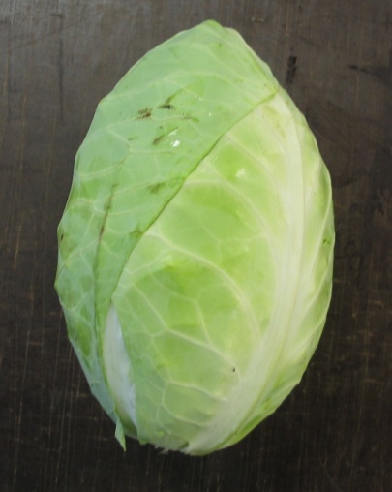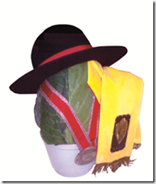

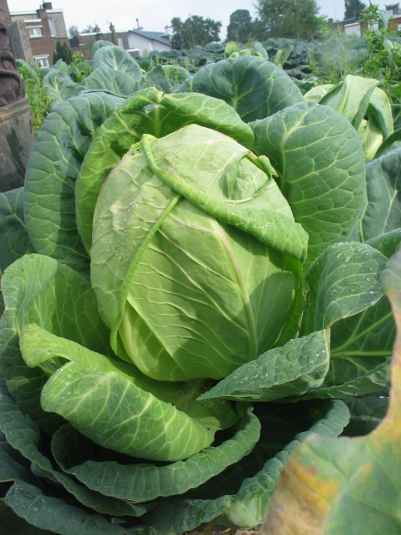

Choupin
Famille : Brassicacées (anciennement Crucifères)
Espèce : Brassica oleracea
Type : Chou cabus blanc
Description : plante de grande taille, pouvant atteindre 1 m d’envergure, assez basse. Grandes feuilles oblongues, vert glauque, formant une « pomme » peu dense, de forme typique (« ballon de rugby »).
Consommation : La pomme est récoltée, selon l’époque de plantation, entre juin et décembre, et est consommée de multiple manières, crue ou cuite, un peu à la manière des choux-pains (ou choux pointus). Le Choupin ne dégage aucune odeur soufrée à la cuisson.
Pour la petite histoire : le Choupin aurait été crée, par croisement entre deux variétés de choux pommés, par des maraîchers français venus s’installer en région liégeoise au 19ème siècle. Il n’a depuis plus quitté les coteaux de la Cité Ardente, dont il est l’emblème de la tradition maraîchère.
A l’heure actuelle : La variété n’a pas encore été inscrite au catalogue officiel, et ses semences ne sont pas distribuées dans le commerce. Quelques maraîchers, et de nombreux amateurs, en région liégeoise, continuent de cultiver le Choupin, mais ce dernier, de par sa variabilité, et le peu de densité de sa pomme, est rudement concurrencé par les variétés de choux pointus plus modernes et productives.

